INFORMAZIONI PERSONALI | Zaraca Carlo

via Giuseppe Mazzini n.54, 63900 Fermo (Italia)

3343050328

carlo.zaraca@gmail.com

carlo zaraca

Skype carlo.zaraca
 | Sesso Maschile | Data di nascita 01/08/1992 | Nazionalità Italiana

TITOLO DI STUDIO | Diploma Laurea Magistrale in Medicina e Chirurgia

ESPERIENZA PROFESSIONALE

09/09/2019–alla data attuale | medico chirurgo
09/09/2019–alla data attuale | A.s.u.r. AREA VASTA 4- FERMO, FERMO (Italia)
09/09/2019–alla data attuale | Reparto di medicina d'urgenza e d'accettazione

01/10/2018–01/12/2019 | Tirocinante presso U.O.C di Chirurgia Toracica dell'ospedale Mazzini di Teramo

07/11/2013–07/01/2014 | Tirocinante presso U.O.C: Laboratorio Analisi (centro prelievi) dell'Ospedale San Salvatore dell'Aquila

ISTRUZIONE E FORMAZIONE

25/07/2019 | Abilitazione all'esercizio della professione di Medico Chirurgo
25/07/2019 | Università degli Studi dell'Aquila, L'Aquila (Italia)
25/07/2019 | Documenti collegati abilitazione 1 pag.jpg, abilitazione 2pag.jpg

21/09/2011–30/03/2019 | Dottore in Medicina e Chirurgia
21/09/2011–30/03/2019 | Università degli Studi dell'Aquila  Via Camponeschi, 19, Piazza Santa Margherita, 2, 67100 L'Aquila (Italia)  www.univaq.it
21/09/2011–30/03/2019 | Documenti collegati certificato lurea screen.jpg

04/09/2006–09/07/2011 | Diploma Liceo Classico
04/09/2006–09/07/2011 | Liceo Classico Annibal Caro, Fermo (Italia)

Partecipazione in qualità di discente al convegno dal titolo:
1) SINDROME METABOLICA, RISCHIO CARDIOVASCOLARE E STEATOSI EPATICA, ORGANIZZATO DAL DIPARMINTEO DI MEDICINA INTERNA E SANITÀ PUBBLICA DELL’UNIVERSITÀ DEGLI STUDI DELL’AQUILA, IL 28 FEBBRAIO 2012

2) PRESENTAZIONE DEL VOLUME “LEZIONI DI ANATOMIA PATOLOGICA- APPARATO GASTROINTESTINALE”, ORGANIZZATO DAL DIPARMINTEO DI MEDICINA INTERNA E SANITÀ PUBBLICA DELL’UNIVERSITÀ DEGLI STUDI DELL’AQUILA, IL 02 APRILE 2014

3) LIVE SURGERY MULTIPLA: CHIRURGIA DEL PAVIMENTO PELVICO, XXIV CONGRESSO NAZIONALE A.I.U.G., TENUTASI ALL’AQUILA IL 26 GIUGNO 2015

4) PROGRESS TEST 2016- CLM MEDICINA E CHIRURGIA, ORGANIZZATO DAL DIPARMINTEO DI MEDICINA INTERNA E SANITÀ PUBBLICA DELL’UNIVERSITÀ DEGLI STUDI DELL’AQUILA IL 16 NOVEMBRE 2016

5) TERREMOTO, TROMBOEMBOLISMO E RISCHIO CARDIOVASCOLARE, ORGANIZZATO DAL DIPARMINTEO DI MEDICINA INTERNA E SANITÀ PUBBLICA DELL’UNIVERSITÀ DEGLI STUDI DELL’AQUILA IL 2 LUGLIO 2016

6) L’ENPAM E LA TUTELA PREVIDENZIALE: DALLO STUDENTE AL MEDICO, ORGANIZZATO DAL DIPARMINTEO DI MEDICINA INTERNA E SANITÀ PUBBLICA DELL’UNIVERSITÀ DEGLI STUDI DELL’AQUILA IL 14 GENNAIO 2017

7) LE CEREBROPATIE VASCOLARI, ORGANIZZATO DAL DIPARMINTEO DI MEDICINA INTERNA E SANITÀ PUBBLICA DELL’UNIVERSITÀ DEGLI STUDI DELL’AQUILA IL 3 MAGGIO 2017

8) AVVIAMENTO ALLA PROFESSIONE MEDICA, ORGANIZZATO DAL DIPARMINTEO DI MEDICINA INTERNA E SANITÀ PUBBLICA DELL’UNIVERSITÀ DEGLI STUDI DELL’AQUILA IL 12 MAGGIO 2017

9) PROIEZIONE FILM: “STORIA DI UNA PALLOTTOLA”: ESPERIENZA DI EMERGENCY IN AFGHANISTAN, ORGANIZZATO DAL DIPARMINTEO DI MEDICINA INTERNA E SANITÀ PUBBLICA DELL’UNIVERSITÀ DEGLI STUDI DELL’AQUILA IL 22 MAGGIO 2017

10) VAST AND RAT LOBECTOMY UP TO DATE: EVIDENZE CLINICHE E SPERIMENTALI – KLINISCHE UND EXPERIMENTELLE EVIDENZ, TENUTOSI A BOLZANO IL 9 E 10 NOVEMBRE 2017

11) SEMINARS ON BIOSTATISTICS AND METHODOLOGY- FIRST ROUND, TENUTASI A TERAMO IL 15 E 16 GENNAIO 2018

12) MEET THE EXPERTS: SURGICAL APPROCHERS TO VATS LOBECTOMY ORGANIZZATO DALLA ASL DI TERAMO IL 26 E 27 APRILE 2018

13) EVENTO FORMATIVO: WOCHENENDSEMINAR “GEFAB UND THORAXCHIRURGIE” A ARABBA DI LIVINALLONGO DEL COL DI LANA DAL 10 GENNAIO AL 13 GENNAIO 2019

14) CHILD CPR AED, INFANT CPR ORGANIZZATO DALLA AHA (AMERICAN HAERT ASSOCIATION) TRAMITE LA CROCE AZZURRA DI PORTO SAN GIORGIO, A SAN BENEDETTO DEL TRONTO, IL 20 LUGLIO 2019

COMPETENZE PERSONALI

Lingua madre | italiano
Lingue straniere | COMPRENSIONE |  | PARLATO |  | PRODUZIONE SCRITTA
Lingue straniere | Ascolto | Lettura | Interazione | Produzione orale
inglese | B1 | B1 | B1 | B1 | B1
 | Documenti collegati attestato inglese.pdf
Livelli: A1 e A2: Utente base - B1 e B2: Utente autonomo - C1 e C2: Utente avanzato
Quadro Comune Europeo di Riferimento delle Lingue

Competenze comunicative | Buone competenze comunicative acquisite nel percorso di studi e nel tirocinio di formazione post-laurea

Competenze organizzative e gestionali | Capacità di lavorare in gruppo.  Empatia e flessibilità.  Organizzazione e gestione del tempo.  Rispetto delle tempistiche date.

Competenze digitali | AUTOVALUTAZIONE
Competenze digitali | Elaborazione delle informazioni | Comunicazione | Creazione di Contenuti | Sicurezza | Risoluzione di problemi
 | Utente avanzato | Utente avanzato | Utente autonomo | Utente base | Utente base
 | Competenze digitali - Scheda per l'autovalutazione

Patente di guida | A, B

ALLEGATI

- attestato inglese.pdf
- abilitazione 1 pag.jpg
- abilitazione 2pag.jpg
- certificato lurea screen.jpg

attestato inglese.pdf 

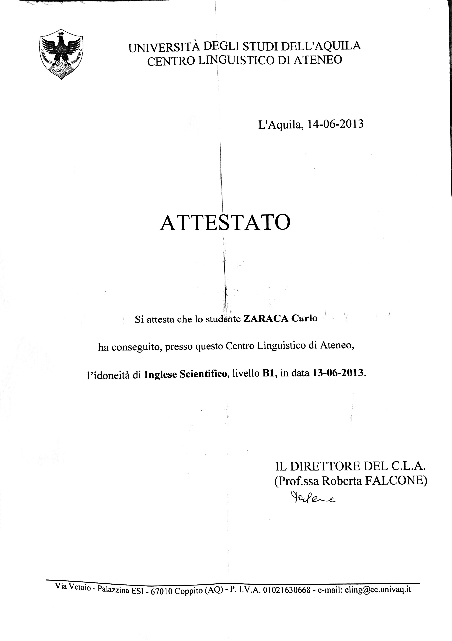

abilitazione 1 pag.jpg

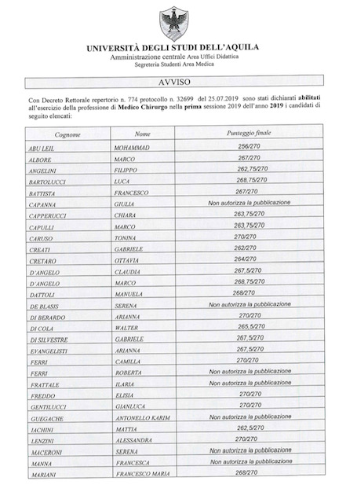

abilitazione 2pag.jpg

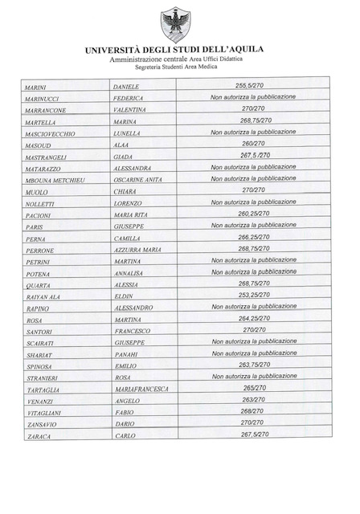

certificato lurea screen.jpg

